Урок – диктант
« Основы логики и логические основы компьютера».
Учитель: Сегодня у вас на уроке будет диктант по теме «Основы логики и логические основы компьютера». Вы должны будете показать мне свои знания по данной теме. План нашего урока таков: сейчас вы возьмете свои учебники и повторите основные определения, которые даны в этой главе. Затем вы сядете за свои компьютеры и мы приступим к диктанту. Вы под мою диктовку будете набирать текст в зеленом поле, затем я даю вам время подумать и набрать продолжение текста, т.е. ответ в розовом поле. За каждое правильно набранное вами предложение и правильный ответ на него вы будете получать баллы.
Но для начала условимся с вами об орфографии. Все предложения вы печатаете с заглавной буквы, между словами один пробел, запятая ставится сразу после слова, только потом ставится пробел и печатается новое слово, дефис ставится: слово пробел, затем дефис опять пробел и следующее слово. Ответ вы набираете только прописными буквами. Если вы это не запомнили компьютер не будет считать вам баллы, даже если ответ правильный. Так, что будьте внимательны, я буду диктовать со всеми знаками препинания. Начнем.
Учитель: Садитесь за ваши компьютеры, посмотрите на доску здесь я написала вам адрес: сетевое окружение/teach 208/ диск D/ Огородников/evo 2003/ Практика/ Канищева/ diktant2.
Ученики: Садятся за компьютеры, открывают документ «diktant2». (Учащиеся видят документ в следующем виде).
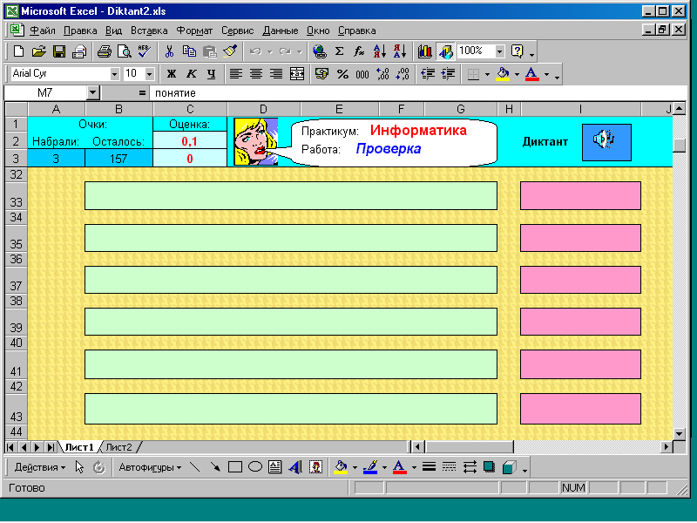
Учитель: Приступим к диктанту, все готовы. Внимание первое предложение:
Наука о формах и способах мышления
Ученики: ( Под диктовку учителя набирают текст первого предложения и отвечают на него).
Учитель: Внимание второе предложение:
Форма мышления, фиксирующая основные, существенные признаки объекта
Ученики: (Набирают Форма мышления, фиксирующая основные, существенные признаки объекта и слово понятие).
Учитель: Следующее предложение:
Форма мышления, в которой что-либо утверждается или отрицается о свойствах реальных предметов и отношениях между ними
Ученики: (Набирают Форма мышления, в которой что-либо утверждается или отрицается о свойствах реальных предметов и отношениях между ними
слово - высказывание).
Учитель: Следующее предложение: На основании простых высказываний могут быть построены
Ученики: (Набирают На основании простых высказываний могут быть построены и словосочетание – составные высказывания).
Учитель: Следующее предложение: Форма мышления, с помощью которой из одного или нескольких суждений может быть получено новое суждение
Ученики: (Набирают Форма мышления, с помощью которой из одного или нескольких суждений может быть получено новое суждение
и слово- умозаключение).
Учитель: Следующее предложение: Значения логических переменных
Ученики: (Набирают Значения логических переменных
и слова – истина и ложь).
Учитель: Следующее предложение: Объединение двух или более высказываний в одно с помощью союза "и" называется
Ученики: (Набирают Объединение двух или более высказываний в одно с помощью союза "и" называется и слово- конъюнкция).
Учитель: Следующее предложение: Объединение двух или более высказываний с помощью союза "или" называется
Ученики: (Набирают Объединение двух или более высказываний с помощью союза "или" называется и слово - дизъюнкция).
Учитель: Следующее предложение: Присоединение частицы "не" к высказыванию называется
Ученики: (Набирают Присоединение частицы "не" к высказыванию называется и слово - инверсия).
Учитель: Следующее предложение: Каждое составное высказывание можно выразить в виде
Ученики: (Набирают Каждое составное высказывание можно выразить в виде и словосочетание – логического выражения).
Учитель: Следующее предложение: Для каждого логического выражения можно построить таблицу
Ученики: (Набирают текст предложения и отвечают на него).
Учитель: Следующее предложение:
Логические выражения, у которых последние столбцы таблиц истинности совпадают, называются
Ученики: (Набирают текст предложения и отвечают на него).
Учитель: Следующее предложение: Логическая функция образуется соединением двух высказываний в одно с помощью оборота речи "если…, то…" называется
Ученики: (Набирают текст предложения и отвечают на него).
Учитель: Следующее предложение: Логическое равенство
Ученики: (Набирают текст предложения и отвечают на него).
Учитель: Следующее предложение: Закон тождества
Ученики: (Набирают текст предложения и отвечают на него).
Учитель: Следующее предложение: Высказывание не может быть одновременно истинным и ложным - закон
Ученики: (Набирают текст предложения и отвечают на него).
Учитель: Следующее предложение: Высказывание может быть либо истинным, либо ложным, третьего не дано - закон
Ученики: (Набирают текст предложения и отвечают на него).
Учитель: Следующее предложение: Если дважды отрицать некоторое высказывание, то в результате получим исходное высказывание - закон
Ученики: (Набирают текст предложения и отвечают на него).
Учитель: Следующее предложение: А&В=В&А
Ученики: (Набирают текст предложения и отвечают на него).
Учитель: Следующее предложение: (А&В)&С=А&(В&С)
Ученики: (Набирают текст предложения и отвечают на него).
Учитель: Следующее предложение: (А&В)v(A&С)=А&(ВvС)
Ученики: (Набирают текст предложения и отвечают на него).
Учитель: Наш диктант окончен, я даю вам несколько минут, чтобы вы проверили себя. Посмотрите сколько очков вы набрали и какую оценку заработали за этот диктант.
Ученики: (Проверяют орфографию и оформление, исправляя свои ошибки)
Учитель: (Проходит и просматривает работы учащихся и ставит соответствующие оценки).
Учитель: Ребята, сядьте за центральные столы. Давайте подведем наши итоги. Внимание правильные ответы: (перечисляет их)
- логика
- понятие
- высказывание
- составные высказывания
- умозаключение
- истина и ложь
- конъюнкция
- дизъюнкция
- инверсия
- логического выражения
- истинности
- равносильными
- импликацией
- эквивалентность
- А=А
- непротиворечия
- исключения третьего
- двойного отрицания
- закон коммутативности
- закон ассоциативности
- закон дистрибутивности.
Учитель: Посмотрите на демонстрационный экран. Здесь вы видите кто как справился с заданием и какую оценку он получил сегодня на уроке. Некоторые справились с диктантом отлично, остальные получили хорошие оценки это значит, что нужно поработать дополнительно, чтобы результаты их улучшились.
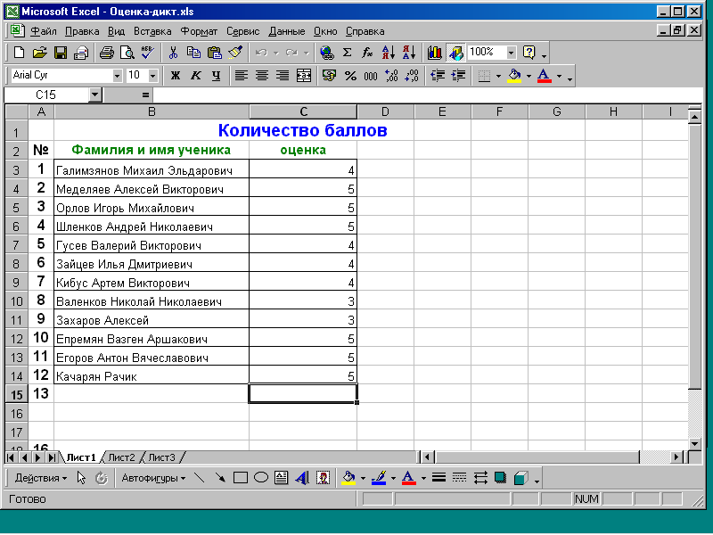
Ученики: (Смотрят на экран, каждый делает для себя выводы над чем ему необходимо поработать). На этом наш урок окончен. До свидания.

